OSAKA NAGOYA SHIRAKAWA GO KAMIKOCHI 6D4N

**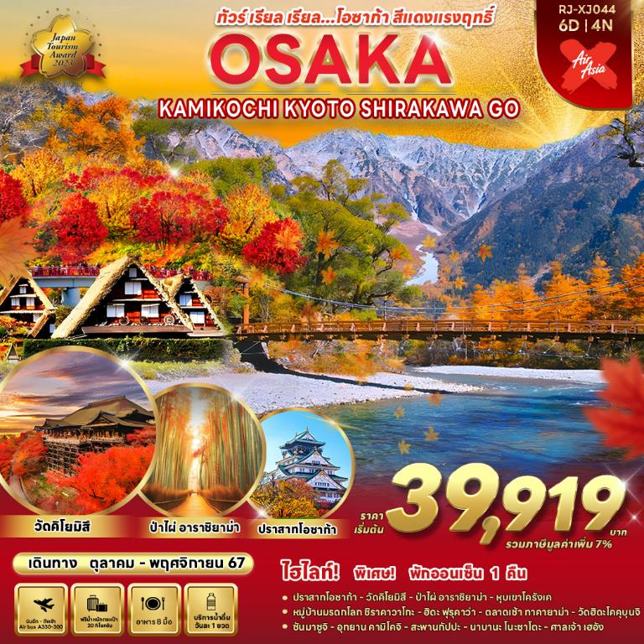**ทัวร์ เรียล เรียล... โอซาก้า สีแดงแรงฤทธิ์

|  |  |  |  |  |  |
| --- | --- | --- | --- | --- | --- |
| **วัน** | **โปรแกรมทัวร์** | **มื้ออาหาร** | | | **โรงแรม** |
| เช้า | เที่ยง | เย็น |
| 1 | สนามบินนานาชาติดอนเมือง-สนามบินนานาชาติคันไซ  (XJ612 DMK-KIX 01:15-08:40) | - | - | - | \*\*บริการอาหารและเครื่องดื่ม  บนเครื่อง\*\* |
| 2 | สนามบินนานาชาติคันไซ-ถ่ายรูปกับปราสาทโอซาก้า  (ด้านนอก)-เมืองเกียวโต-วัดคิโยมิสึ-ป่าไผ่อาราชิยาม่า-  สะพานโทเก็ตสึเคียว-เมืองนาโกย่า | - | 🍽 | - | COMFORT HOTEL NAGOYA FUSHIMI หรือเทียบเท่า ★★★ |
| 3 | เมืองโทโยตะ-หุบเขาโครังเค-หมู่บ้านมรดกโลกชิราคาวาโกะ-เมืองฮิดะ ฟุรุคาว่า-เมืองทาคายาม่า | 🍽 | 🍽 | - | TABINO HOTEL HIDA TAKAYAMA  หรือเทียบเท่า ★★★ |
| 4 | ตลาดเช้าทาคายาม่า-วัดฮิดะ โคคุบุนจิ-ถนนซันมาจิซูจิ-สะพานนาคาบาชิ-ถ่ายรูปกับที่ทำการเก่าทาคายาม่า (ด้านนอก)-อุทยานแห่งชาติคามิโคจิ-สะพานกัปปะ-เมืองนาโกย่า-  งานประดับไฟฤดูหนาวนาบานะ โนะ ซาโตะ | 🍽 | 🍽 Cash Back | - | COMFORT HOTEL NAGOYA  FUSHIMI หรือเทียบเท่า ★★★ |
| 5 | เมืองเกียวโต-เรียนรู้พิธีชงชาญี่ปุ่น-ศาลเจ้าเฮอัน-  เมืองโอซาก้า-ช้อปปิ้งย่านชินไซบาชิ-ย่านโดทงโบริ | 🍽 | 🍽 | - | HOTEL WBF NAMBA MOTOMACHI  หรือเทียบเท่า ★★★ |
| 6 | สนามบินนานาชาติคันไซ-สนามบินนานาชาติดอนเมือง  (XJ613 KIX-DMK 09:55-14:20) | 🍽 | - | - | \*\*บริการอาหารและเครื่องดื่มบนเครื่อง\*\* |
| \*\* รายการทัวร์ข้างต้น อาจมีการสลับปรับเปลี่ยนเพื่อความเหมาะสม \*\* | | | | | |

|  |  |  |  |  |
| --- | --- | --- | --- | --- |
| **กำหนดการเดินทาง** | **Ticket PNR** | **ราคา** | | |
| **ผู้ใหญ่** | **เด็กอายุต่ำกว่า 2 ปี** | **พักเดี่ยว** |
| **27 ตุลาคม-01 พฤศจิกายน 2567** | **I6G9KC** | **41,919.-** | **8,900.-** | **10,900.-** |
| **29 ตุลาคม-03 พฤศจิกายน 2567** | **Y8NI6Z** | **41,919.-** | **8,900.-** | **10,900.-** |
| **30 ตุลาคม-04 พฤศจิกายน 2567** | **JDE9MK** | **41,919.-** | **8,900.-** | **10,900.-** |
| **31 ตุลาคม-05 พฤศจิกายน 2567** | **G9P43Q** | **41,919.-** | **8,900.-** | **10,900.-** |
| **01-06 พฤศจิกายน 2567** | **S6RZ8P** | **41,919.-** | **8,900.-** | **10,900.-** |
| **03-08 พฤศจิกายน 2567** | **A2YQ6Y** | **41,919.-** | **8,900.-** | **10,900.-** |
| **04-09 พฤศจิกายน 2567** | **ZCFF9N** | **41,919.-** | **8,900.-** | **10,900.-** |
| **09-14 พฤศจิกายน 2567** | **ECMPKK** | **41,919.-** | **8,900.-** | **10,900.-** |
| **11-16 พฤศจิกายน 2567** | **K5UQ6P** | **39,919.-** | **8,900.-** | **10,900.-** |

****

****

**สนามบินนานาชาติดอนเมือง (กรุงเทพฯ)**

**20.30 น.** คณะพร้อมกัน ณ **อาคารผู้โดยสารขาออกระหว่างประเทศชั้น 3 ประตู 3**

**สนามบินนานาชาติดอนเมือง** เคาน์เตอร์ สายการบิน **THAI AIR ASIA X (XJ)** พบเจ้าหน้าที่ของบริษัทฯ คอยให้การต้อนรับและอำนวยความสะดวก

**สนามบินนานาชาติคันไซ-ถ่ายรูปกับปราสาทโอซาก้า (ด้านนอก)-เมืองเกียวโต**

**วัดคิโยมิสึ-ป่าไผ่อาราชิยาม่า-สะพานโทเก็ตสึเคียว-เมืองนาโกย่า**

**01.15 น.** ออกเดินทางสู่ **เมืองโอซาก้า ประเทศญี่ปุ่น** โดยสายการบิน **THAI AIRASIA X (XJ)**

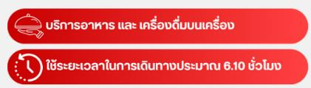เที่ยวบินที่ **XJ 612**

**08.40 น.** คณะเดินทางถึง **สนามบินนานาชาติคันไซ ประเทศญี่ปุ่น**

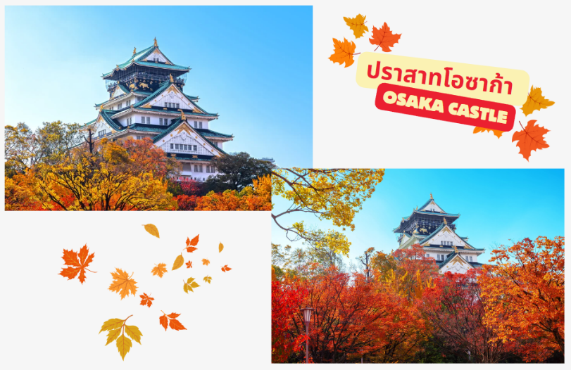**(\*\*เวลาที่ประเทศญี่ปุ่นจะเร็วกว่าประเทศไทย 2 ชม. ควรปรับนาฬิกาของท่านเพื่อสะดวกในการนัดหมาย)** หลังผ่านพิธีตรวจคนเข้าเมืองแล้ว นำท่านสู่ **เมืองโอซาก้า (Osaka)** เมืองที่มีขนาดเศรษฐกิจใหญ่เป็นอันดับ 2 และมีประชากรมากเป็นอันดับ 3 ของประเทศญี่ปุ่น ตั้งอยู่ในภูมิภาคคันไซ บนเกาะฮอนชู ปัจจุบันเมืองโอซาก้า มีสถานที่ท่องเที่ยวมากมาย มีทั้งแหล่งช้อปปิ้งยอดนิยม และมีสวนสนุกระดับโลกขนาดใหญ่ จากนั้นนำท่าน **ถ่ายรูปกับ ปราสาทโอซาก้า (Osaka Castle)** (ด้านนอก) แลนด์มาร์กอันดับหนึ่งของเมืองโอซาก้า ที่ไม่ว่าใครก็ต้องมาเยือน นับเป็นสถานที่ท่องเที่ยวยอดนิยมเมื่อมาเยือนยังเมืองโอซาก้า ด้วยความยิ่งใหญ่อลังการของตัวปราสาทที่มีถึง 8 ชั้น ห้อมล้อมด้วย กําแพงหิน คูน้ำ ไปจนถึง สวนนิชิโนมารุ ที่ครอบคลุมพื้นที่ขนาดใหญ่ มองแล้วดูตัดกับความเป็นเมืองทันสมัยที่อยู่รายล้อมจากตึกอาคารทันสมัย ทําให้ความรู้สึกเหมือนเป็นปราสาทโบราณที่หลุดเข้ามาในยุคปัจจุบันเลยทีเดียว

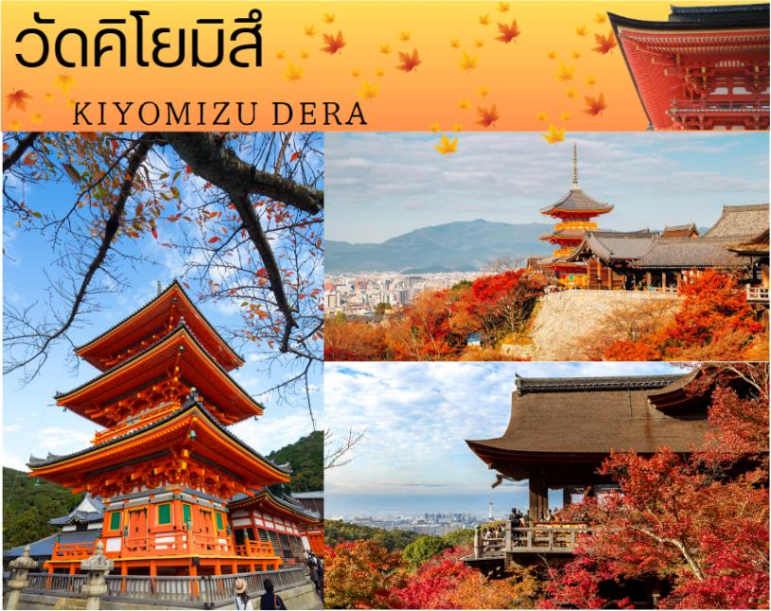นำท่านเดินทางสู่ **เมืองเกียวโต (Kyoto)** เมืองซึ่งเคยเป็นเมืองหลวงของประเทศญี่ปุ่นในอดีตร่วมกว่า 1,100 ปี จึงทำให้เมืองเกียวโตแห่งนี้ มีสถานที่สำคัญๆ ที่เต็มไปด้วยประวัติศาสตร์ และวัฒนธรรมดั้งเดิมของญี่ปุ่นมากมาย จากนั้นนำท่านสู่ **วัดคิโยมิสึ** **(Kiyomizu-dera)** **หรือ “วัดน้ำใส”** เป็นวัดเก่าแก่บนเนินเขาที่มีอายุเก่าแก่กว่าตัวเมืองเกียวโต ตัววัดก่อสร้างด้วยไม้เกือบทั้งหมด แต่ที่น่าสนใจ คือ เสาที่ค้ำยันระเบียงวัดขนาดใหญ่ ประกอบไปด้วยเสาไม้จำนวนร้อยกว่าต้น สูงจากพื้น 12 เมตร โดยไม่ใช้ตะปูแม้แต่ตัวเดียว ซึ่งใช้วิธีเข้าลิ่มด้วยภูมิปัญญาของชาวญี่ปุ่นโบราณนั่นเอง จากระเบียงแห่งนี้สามารถถ่ายภาพ ณ จุดที่สวยที่สุดในกรุงเกียวโต มองเห็นวิวทิวทัศน์ของตัวเมืองเกียวโตได้งดงามพร้อมกับวิหารของวัดคิโยมิสึ

**รับประทานอาหารกลางวัน ณ ภัตตาคาร (1)**

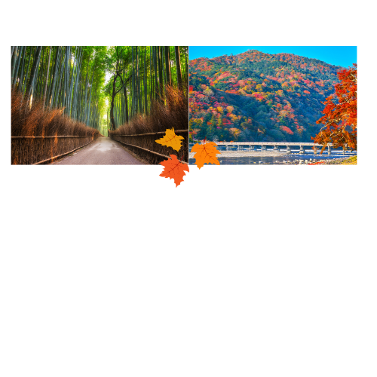นำท่านสู่ **ป่าไผ่อาราชิยามะ (Arashiyama Bamboo Grove)** โดยที่ตลอดเส้นทางทั้งสองข้างนั้น ถูกขนาบด้วยป่าไผ่ ให้ความร่มรื่นเรียงรายสุดลูกหูลูกตา ซึ่งเป็นมุมถ่ายรูปยอดฮิตที่อยู่หลังวัดเทนริวจิ รวมทั้งแม่น้ำโฮซูกาวะ และให้ทุกท่านสามารถเก็บภาพที่ริมแม่น้ำบริเวณ **สะพานโทเก็ตสึเคียว (Togetsukyo Bridge)** เป็นอะไรที่พลาดไม่ได้เด็ดขาดหากได้มาเยือน ณ ที่แห่งนี้ ซึ่งเต็มไปด้วยบรรยากาศดีที่เหมาะแก่การพักผ่อนและชมวิวทิวทัศน์เป็นอย่างยิ่ง หลังจากนั้นนำท่านเดินทางต่อสู่ **เมืองนาโกย่า (Nagoya)** เป็นเมืองที่มีขนาดใหญ่ที่สุดในภูมิภาคชูบุ (Chubu) และเป็นเมืองที่ใหญ่เป็นอันดับ 4 ของประเทศญี่ปุ่น ขึ้นชื่อในเรื่องแหล่งอุตสาหกรรม และยังเป็นเมืองท่าที่สำคัญอีกด้วย

**มื้อเย็น อิสระอาหารเย็นตามอัธยาศัย**

**ที่พัก COMFORT HOTEL NAGOYA FUSHIMI หรือเทียบเท่าระดับเดียวกัน**

****

**เมืองโทโยตะ-หุบเขาโครังเค-หมู่บ้านมรดกโลกชิราคาวาโกะ-เมืองฮิดะ ฟุรุคาว่า**

**เมืองทาคายาม่า**

****

**รับประทานอาหารเช้า ณ ห้องอาหารโรงแรม (2)**

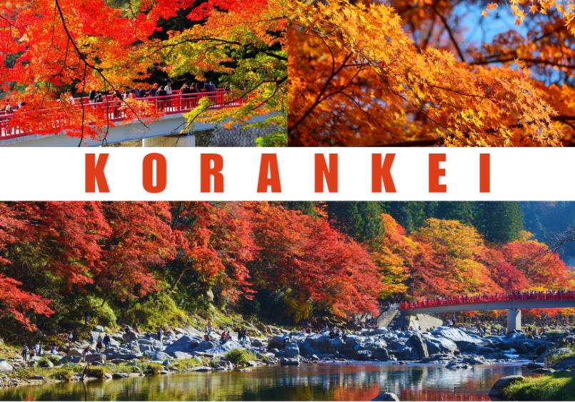จากนั้นนําท่านเดินทางสู่ **เมืองโทโยะตะ** จังหวัดไอจิ เพื่อนำท่านสู่ **หุบเขาโครังเค** **(Korankei)** เพื่อชมความสวยงามของใบไม้เปลี่ยนสี เป็นสถานที่ชมใบไม้เปลี่ยนสีที่สวยที่สุดอีกแห่งหนึ่งของภูมิภาคชุบุ และประเทศญี่ปุ่น โดยมีต้น “คาเอะเดะ” (ต้นเมเปิ้ล) กว่า 4,000 ต้น เป็นอุโมงค์ต้นเมเปิ้ลแดงอยู่บนเส้นทางเคียงข้างแม่น้ำโทโมเอะ ตลอดจนแมกไม้น้อยใหญ่สลับทั้งสีแดง, ส้ม, เหลือง, เขียว ท่ามกลางขุนเขา ชมบรรยากาศที่เต็มไปด้วยใบไม้เปลี่ยนสีโดยมีสะพานไทเก็ทสึเคียวสีแดงสด สะพานที่เป็นจุดถ่ายภาพที่งดงาม ทอดยาวพาดผ่านแม่น้ำโทโมเอะ ซึ่งเป็นสัญลักษณ์ของหุบเขาโครังเคแห่งนี้นี่เอง จากนั้นนำท่านเดินทางต่อสู่ **หมู่บ้านมรดกโลกชิราคาวาโกะ (Shirakawago)** จังหวัดกิฟุ เมืองที่เป็นมรดกโลกทางวัฒนธรรมของประเทศญี่ปุ่น เป็นหมู่บ้านชาวนาที่มีรูปร่างแปลกตาติดอันดับ ซึ่งได้ชื่อว่าเป็น The most beautiful village in Japan และ เป็นเมืองมรดกโลกที่มีชื่อเสียงแห่งหนึ่ง โดยมีบ้านทรงแบบ “กัชโชสึคุริ” เป็นบ้านชาวนาโบราณที่มีอายุมากกว่า 250 ปี คำว่า “กัชโช”  มีความหมายว่า “พนมมือ” ซึ่งเป็นการบ่งบอกถึงลักษณะรูปแบบของบ้านที่มีหลังคามุงด้วยฟางข้าวที่ทำมุมชันถึง 60 องศา คล้ายสองมือที่ประนมเข้าหากัน ตัวบ้านมีความยาวประมาณ 18 เมตร กว้าง 10 เมตร ทั้งหลังถูกสร้างขึ้นโดยไม่ใช้ตะปู ต่อมา ในปี ค.ศ. 1995 องค์กรยูเนสโกได้ขึ้นทะเบียนให้ชิราคาวาโกะเป็นมรดก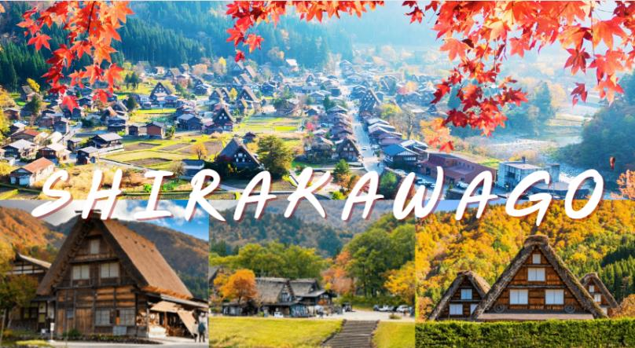โลกนั่นเอง

**รับประทานอาหารกลางวัน ณ ภัตตาคาร (3)**

จากนั้นนำท่านสู่ **เมืองฮิดะ ฟุรุคาว่า (Hida Furukawa)** เป็นเมืองเล็กๆ ที่อยู่ไม่ไกลจากเมืองทาคายาม่า ที่เรารู้จักกันดี เพราะเป็นเมืองที่มีบ้านญี่ปุ่นในสมัยโบราณตั้งแต่สมัยยุคเอโดะ ซึ่งตั้งอยู่ใกล้กับหมู่บ้านมรดกโลก[“ชิราคาวาโกะ](https://travel.trueid.net/detail/7GrMwva2RRm?utm_source=web-trueid&utm_medium=ctw&utm_term=clicklink&utm_campaign=travel_2AWn1Nd2WDKb_relatecontent_travel_7GrMwva2RRm_03/03/2022" \t "_blank)” แต่ที่เมืองเมืองฟุรุคาวะนั้นจะค่อนข้างเงียบสงบกว่ามากๆ เพราะด้วยความที่มีนักท่องเที่ยวไม่มาก ทำให้ทั้งเมืองอบอวนไปด้วยกลิ่นอายของความเป็นญี่ปุ่นที่ดั้งเดิม ด้วยความที่บ้านเรือนที่วางตัวอยู่อย่างสวยงาม และสงบเงียบ ทำให้ที่นี่ได้เป็นหนึ่งในโลเคชั่นต้นแบบของ ภาพยนตร์อนิเมะชื่อดัง เรื่อง Your Name หลับตาฝัน ถึงชื่อเธอ ไฮไลท์ที่เราจะพามาชมนั้น นอกจากบ้านเรือนที่เต็มไปด้วยกลิ่นอายดั้งเดิมญี่ปุ่นแล้ว คือ “ปลาคาร์ป” สุดน่ารักกว่าพันตัว ที่ว่ายกันไปทั่วเมืองนั่นเอง โดยในช่วงฤดูร้อนเป็นช่วงเวลาดีๆ ที่ชาวเมืองฟุรุคาวะจะได้ใช้ชีวิตอยู่กับเจ้าปลาคาร์ปน้อยๆ เหล่านี้ เพราะไม่ว่าไปทางไหน ก็จะเห็นเจ้าปลาคาร์ปว่ายน้ำอยู่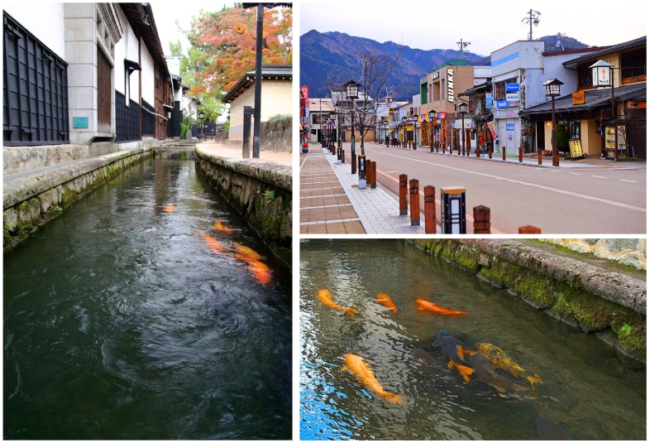ตามคูระบายน้ำในทุกๆ ที่เลย

จากนั้นนำท่านสู่ **เมืองทาคายาม่า (Takayama)** เป็นเมืองเล็กๆ ตั้งอยู่ใน จ.กิฟุ ที่โอบล้อมไปด้วยภูเขา และธารน้ำใสจำนวนมาก

**มื้อเย็น อิสระอาหารเย็นตามอัธยาศัย**

**ที่พัก TABINO HOTEL HIDA TAKAYAMA หรือเทียบเท่าระดับ**

****

**ตลาดเช้าทาคายาม่า-วัดฮิดะโคคุบุนจิ-ถนนซันมาจิซูจิ-สะพานนาคาบาชิ**

**ถ่ายรูปกับที่ทำการเก่าทาคายาม่า (ด้านนอก)-อุทยานแห่งชาติคามิโคจิ-สะพานกัปปะเมืองนาโกย่า-งานประดับไฟฤดูหนาว นาบานะ โนะ ซาโตะ**

**รับประทานอาหารเช้า ณ ห้องอาหารโรงแรม (4)**

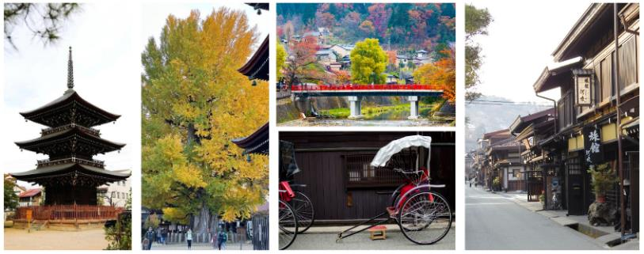จากนั้นนำท่านสู่ **ตลาดเช้าทาคายาม่า (Takayama Asaichi)** เป็นตลาดเช้าเลียบแม่น้ำมิยางาวะ ยาวประมาณ 350 เมตร ตั้งแต่ สะพานคาจิบาชิ (Kajibashi Bridge) ถึง สะพานยาโยอิบาชิ (Yayoibashi Bridge) มีร้านค้าราวๆ 60 ร้าน มีทั้งแบบเป็นบ้าน และร้านแผงลอยริมแม่น้ำ สินค้าที่วางขายนั้น ส่วนใหญ่เป็นสินค้าจากเกษตรกรในท้องถิ่น ไม่ว่าจะเป็นผัก ผลไม้ เครื่องเทศ ต้นไม้ ดอกไม้ รวมถึงของกินโฮมเมด และสินค้าแฮนด์เมดมาวางขายกัน อีกทั้งยังมีของที่ระลึก และขนมอร่อยๆ ที่ทำจากวัตถุดิบขึ้นชื่อท้องถิ่นให้ได้ชิมได้ทานกันอีกด้วย จากนั้นนำท่าน **ผ่านชม** **วัดฮิดะโคคุบุนจิ (Hida Kokubunji Temple)** เป็นวัดพุทธที่เป็นเหมือนสัญลักษณ์ของเมืองทาคายาม่า เจดีย์สามชั้นองค์นี้สร้างขึ้นในปี 1820 ภายในอุโบสถมีพระพุทธรูปที่สร้างขึ้นในยุคเฮอันให้สักการะ ภายในบริเวณวัดมีต้นแปะก๊วยขนาดใหญ่ที่ว่ากันว่ามีอายุถึง 1,250 ปี ที่ใครมาทาคายาม่าก็ต้องไปชมเลยทีเดียว

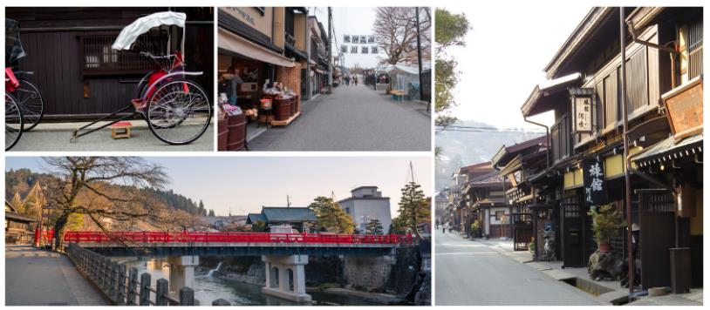จากนั้นให้ท่านเดินเล่นต่อ ณ **ถนนซันมาจิซูจิ (Sanmachi-Suji Street)** ซึ่งถูกขนานนามว่าเป็น “ลิตเติ้ลเกียวโต” เป็นย่านเมืองเก่าแก่ที่ยังคงอนุรักษ์ไว้ซึ่งอารยธรรมขนบธรรมเนียมประเพณีในอดีตของชาวญี่ปุ่นได้อย่างสมบูรณ์ ทั้งบ้านเรือน ร้านค้า คาเฟ่ และโรงสาเก สร้างขึ้นด้วยไม้แบบโบราณ และยังคงบรรยากาศแบบสมัยเอโดะไว้ได้อย่างดี นอกจากนี้ยังมี วัด ศาลเจ้า สะพาน และตลาดเช้าที่คึกคักเต็มไปด้วยผู้คน ตัวเมืองสวยสะอาด ทันสมัย และมีสภาพธรรมชาติอันอุดมสมบูรณ์ พาท่านเดินผ่าน **สะพานนาคาบาชิ (Nakabashi Bridge)** สะพานสามารถเห็นได้อย่างโดดเด่นจากสีที่แดงเข้ม ทำให้เป็นจุดที่สังเกตได้ง่าย อีกทั้งสะพานแห่งนี้ยังถือเป็นสัญลักษณ์ที่สำคัญจุดหนึ่งของเมืองซึ่งอยู่ท่ามกลางธรรมชาติ และหมู่บ้านแบบดั้งเดิมอันเป็นสัญลักษณ์สำคัญของเมือง อีกทั้งยังเป็นจุดหมายปลายทางยอดฮิตของนักท่องเที่ยวอีกแห่งหนึ่ง จากนั้นให้ท่านถ่ายรูปกับ **ที่ทำการเก่าทาคายาม่า (Takayama Jinya)** *(ด้านนอก)* ใช้เป็นทั้งที่ทำงาน และที่อยู่อาศัยของผู้ว่าราชการจังหวัดฮิดะมาเป็นเวลากว่า 176 ปี ภายใต้การปกครองของโชกุนโตกุกาว่าในสมัยเอะโดะ หรือกว่า 300 ปีที่แล้ว เป็นที่ทำการรัฐในยุคเอะโดะเพียงแห่งเดียวที่ข้ามพ้นยุคสมัยมาได้อย่างสมบูรณ์ ซึ่งภายในนี้ประกอบด้วยบริเวณไต่สวนพิจารณาคดี ห้องขังนักโทษ โรงครัว และห้องพักของเจ้าหน้าที่

****จากนั้นนำท่านสู่ **อุทยานแห่งชาติคามิโคจิ (Kamikochi)** ดินแดนแห่งธรรมชาติท่ามกลางหุบเขาแสนสวยของเทือกเขา “เจแปน แอลป์” (Japan Alps) เป็นหุบเขาที่อยู่สูงขึ้นไปทางเหนือของเทือกเขาแอลป์ญี่ปุ่น ภาพสายน้ำของแม่น้ำ “อะซูสะ” ที่ใสสะอาดดังเกล็ดแก้วไหลรินลอดผ่าน **สะพานกัปปะ** (สะพานขวัญใจช่างภาพ และมักถูกถ่ายภาพมากที่สุด) ล้อมรอบด้วยผืนป่าอันอุดมสมบูรณ์ และฉากหลังของยอดเขาสูงตระหง่านระดับ 3,000 เมตร เป็นทัศนียภาพที่สวยงามมากที่สุดแห่งหนึ่งในประเทศญี่ปุ่นที่จะทำให้ท่านหลงรักและเพลิดเพลินไปกับการเก็บภาพเป็นที่ระลึกว่าได้มาเยือนสักครั้งหนึ่งของการมาเที่ยวญี่ปุ่น ให้ท่านได้ใช้เวลาถ่ายรูป ดื่มด่ำกับบรรยากาศเทือกเขาแอลป์ญี่ปุ่นอันสวยงามอย่างเต็มที่

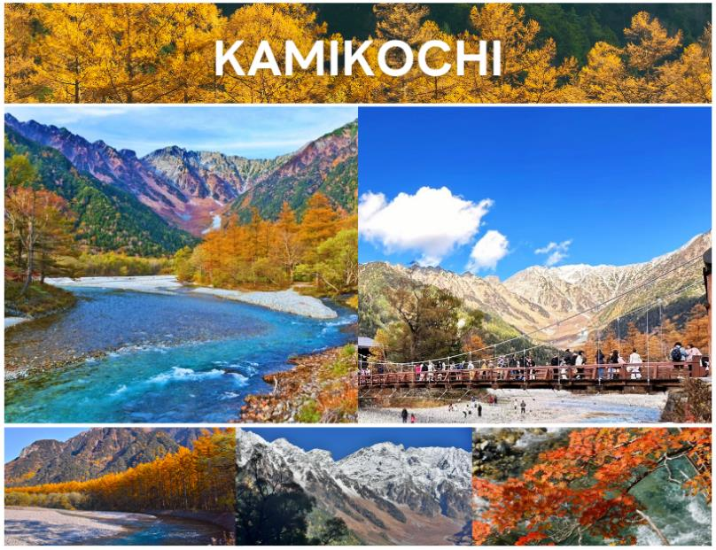**อิสระอาหารกลางวันตามอัธยาศัย (5) (Cash Back 1,500¥)**

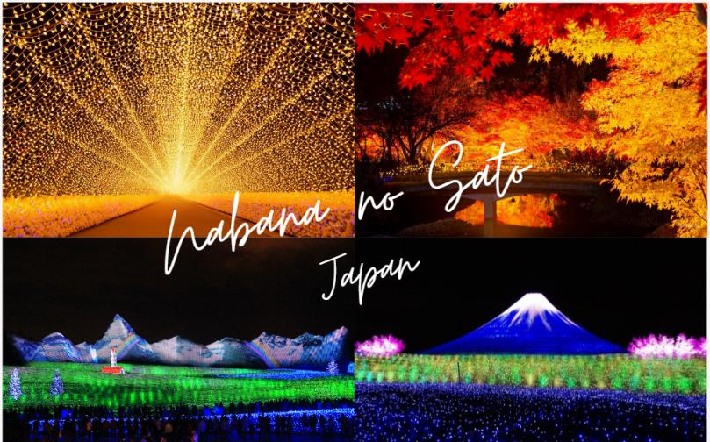จากนั้นนำท่านเดินทางกลับสู่ **เมืองนาโกย่า (Nagoya)**  นำท่านเข้าชม **งานประดับไฟฤดูหนาว นาบานะ โนะ ซาโตะ (Nabana no Sato)** งานประดับไฟที่ยิ่งใหญ่ที่สุดในญี่ปุ่น ซึ่งจะจัดขึ้นเป็นประจำทุกปีในระยะเวลายาวนานหลายเดือน ตั้งแต่เดือนตุลาคม-พฤษภาคม เป็นงานจัดแสดงไฟที่หลายคนตั้งตารอ เพราะในแต่ละปีจะมีธีมการจัดงานแตกต่างกันออกไป ในพื้นที่ของสวนดอกไม้ขนาดใหญ่จะเต็มไปด้วยดวงไฟกว่าล้านดวงที่แข่งกันส่องแสงยามค่ำคืน ซึ่งจะถูกประดับตกแต่งเป็นรูปทรงต่างๆ ทั้งภูเขาไฟฟูจิ ต้นคริสต์มาส แม่น้ำ ทุ่งหญ้า รวมถึงยังมีการประดับไฟบนน้ำ ให้นักท่องเที่ยวได้เดินชมกันเพลินๆ ท่ามกลางอากาศเย็นสบายในฤดูหนาวอย่างตื่นตาตื่นใจ



**มื้อเย็น อิสระอาหารเย็นตามอัธยาศัย**

**ที่พัก COMFORT HOTEL NAGOYA FUSHIMI หรือเทียบเท่าระดับเดียวกัน**

** เมืองเกียวโต-เรียนรู้พิธีชงชาญี่ปุ่น-ศาลเจ้าเฮอัน**

**เมืองโอซาก้า-ช้อปปิ้งย่านชินไซบาชิ-ย่านโดทงโบริ**

****

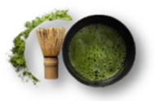**รับประทานอาหารเช้า ณ ห้องอาหารโรงแรม (6)**

****นำท่านเดินทางกลับ **เมืองเกียวโต (Kyoto)** ให้ท่านได้สัมผัสประสบการณ์พิเศษ **เรียนรู้พิธีชงชาญี่ปุ่น** ให้ท่านได้เรียนรู้วิธีชงชาแบบธรรมเนียมญี่ปุ่น มีเซนเซมาสอนการชงชาแบบญี่ปุ่นตั้งแต่การวอร์มอุปกรณ์การชง และขั้นตอนการดื่ม และยังเปิดโอกาสให้ทุกท่านได้มีส่วนร่วมในพิธีการชงชานี้อีกด้วย จากนั้นนำท่านสู่ **ศาลเจ้าเฮอัน (Heian Shrine)**ศาลเจ้าแห่งนี้นั้น ถูกสร้างขึ้นเพื่อให้ระลึกถึงจักรพรรดิคามมุและจักรพรรดิ์โคเมอิผู้ที่มีความสำคัญต่อเมืองเกียวโตอย่างมาก เนื่องจากเป็นจักรพรรดิองค์แรก และองค์สุดท้ายของเกียวโต โดดเด่นด้วยสถาปัตยกรรมในยุคเฮอัน โดยเฉพาะเสา และประตูโทริอิยักษ์สีแดงที่ตั้งอยู่ด้านหน้าของวัด มีสีแดงสดใสมองเห็นมาแต่ไกล

**รับประทานอาหารกลางวัน ณ ภัตตาคาร (7)**

จากนั้นนำท่านเดินทางสู่ **เมืองโอซาก้า (Osaka)** เมืองที่มีขนาดเศรษฐกิจใหญ่เป็นอันดับ 2 และมีประชากรมากเป็นอันดับ 3 ของประเทศญี่ปุ่น ตั้งอยู่ในภูมิภาคคันไซ บนเกาะฮอนชู ปัจจุบันเมืองโอซาก้า มีสถานที่ท่องเที่ยวมากมาย มีทั้งแหล่งช้อปปิ้งยอดนิยม และมีสวนสนุกระดับโลกขนาดใหญ่ จากนั้นอิสระ **ช้อปปิ้งย่านชินไซบาชิ (Shinsaibashi)** บริเวณแหล่งช้อปปิ้งแห่งนี้มีความยาวประมาณ 600 เมตร เต็มไปด้วยร้านค้าปลีก ร้านแฟรนไชส์ ร้านเครื่องสำอางค์ ร้านรองเท้า กระเป๋านาฬิกา ร้านกาแฟ ร้านอาหาร ร้านขนม ร้านเสื้อผ้าสตรีทแบรนด์ทั้งญี่ปุ่น และต่างประเทศ เช่น Zara, H&M, Beans, ABC Mart เป็นต้น เรียกว่ามีทุกอย่างที่ต้องการรวมกันอยู่บริเวณนี้ ใกล้กันท่านสามารถเดินไปยัง **ย่านโดทงโบริ (Dotonbori)** ย่านบันเทิงยามค่ำคืนตลอดแนวถนนเลียบคลองโดทงโบริ จากสะพานโดทงโบริบาชิไปจนถึงสะพานนิปปนบาชิ เช็คอินถ่ายภาพคู่ป้ายกูลิโกะแมน หรือป้ายโดทงโบริกูลิโกะ (Dotonbori Glico Sign) เป็นป้ายไฟนีออนรูปนักกรีฑากำลังวิ่งอยู่บนลู่วิ่ง ซึ่งถูกติดตั้งมาตั้งแต่ปี ค.ศ. 1935 นอกจากนี้ยังมีอีกหนึ่งสัญลักษณ์สถานที่นัดพบกันหลงนั่นก็คือ ร้านปูคาโดรากุ (Kani Doraku) ซึ่งมีปูยักษ์ขยับแขน และลูกตาได้อีกด้วย และห้ามพลาดสำหรับ “ทาโกยากิ” อาหารท้องถิ่นของชาวโอซาก้า ที่มาถึงถิ่นแล้วต้องลอง

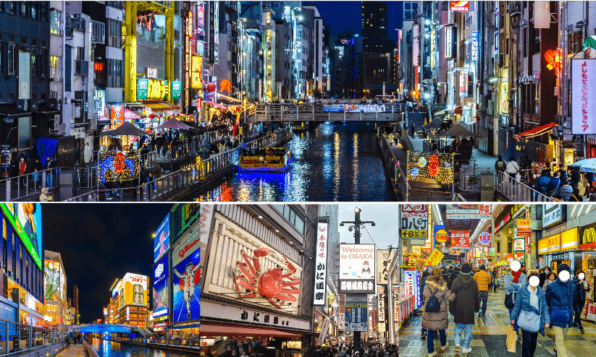

**มื้อเย็น อิสระอาหารเย็นตามอัธยาศัย**

**ที่พัก HOTEL WBF NAMBA MOTOMACHI หรือเทียบเท่าระดับเดียวกัน**

****

**สนามบินนานาชาติคันไซ-สนามบินนานาชาติดอนเมือง**

****

**รับประทานอาหารเช้า ณ ห้องอาหารโรงแรม (8)**

ได้เวลาอันสมควรนำท่านเดินทางสู่ สนามบินนานาชาติคันไซ...

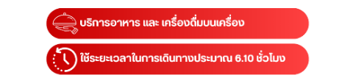**09.55 น.** ออกเดินทางกลับสู่ **กรุงเทพฯ ประเทศไทย** โดยสายการบิน **THAI AIR ASIA X (XJ)** เที่ยวบินที่ **XJ 613**

**14.20 น.** คณะเดินทางถึง **สนามบินนานาชาติดอนเมือง กรุงเทพฯ** โดยสวัสดิภาพและความประทับใจ...

**☻☻☻☻☻☻☻☻☻☻☻☻☻☻☻☻**

**สำหรับลูกค้าท่านที่ไม่ต้องการใช้ตั๋วเครื่องบิน (JOIN LAND)**

**หักออกจากราคาทัวร์ 7,000.-/ท่าน**







